Öcsöd

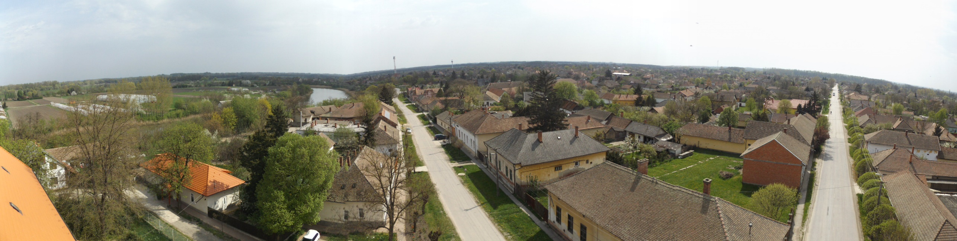
ÖCSÖD NAGYKÖZSÉG
TELEPÜLÉSKÉPI ARCULATI KÉZIKÖNYV
TELEPÜLÉSKÉPI ARCULATI KÉZIKÖNYV
VÉLEMÉNYEZÉSI DOKUMENTÁCIÓ
2017.08.

TARTALOMJEGYZÉK

Köszöntő 1
1. Bevezetés 2
2. Örökségünk 3
- Falutörténet, településszerkezet kialakulása 3
- Műemlékek és helyi építészeti értékek 5
- Helyi területi védelem alatt álló településrész, növényzet 6
- Helyi védelem alatt álló épületek listája 6
- Településképi jellemzők 9
3. Eltérő karakterű településrészek 10
- Öcsödi karakterek 12
- Településközponti karakter 12
- Kertvárosi, falusias karakter 13
- Halászfalu karakter 14
- Roma karakter 15
- Tanyás, majorsági-mezőgazdasági üzemi karakter 16
- Természti karakter 17
4. Építészeti útmutató 18
- Településközponti karakter 18
- Kertvárosi-falusias, Roma és Halászfalu karakterek 20
- Tanyás, majorsági-mezőgazdasági üzemi karakter 22
- Zöldfelület-gazdálkodási és tervezési ajánlások 23
- Vízgazdálkodási ajánlások 23
- Bevezető utak és városkapuk közterületi ajánlásai 23
- Ajánlások a városi utcafásításokra, és a meglévő fasorok kezelésére, kiöregedett fasorok cseréjére 24
- Reklámozási tevékenység 24
5. Építészeti részletek és ajánlások 25
- Építészeti részletek 25
- Kerítések 25
- Köztéri elemek-műalkotások, utcabútorok 26
- Utcaképek 26
- Zöldfelületek 27
- Archív felvételek 28
Impresszum 29

